1. 下载最新版的node.js，配置环境变量，更新到最新的npm版本：npm -g install npm；
2. 下载最新版的typescript：npm -g install typescript，查看typescript的版本：tsc -v

注：-g是全局安装，要知道安装在哪里了，可以输入：npm config get prefix

1. 下载最新版的WebStorm，安装npm -g install angular-cli --ignore-scripts，这个是为了配合WebStorm而用的

4、测试：新建文件test.ts写一些typescript代码，然后运行tsc test.ts将其编译成test.js，然后在html中正常引入使用

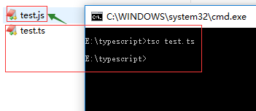

1. 新建Angular项目

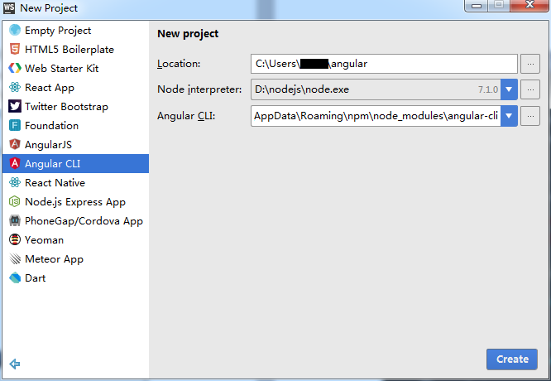

6、采用WebStorm配置自动编译

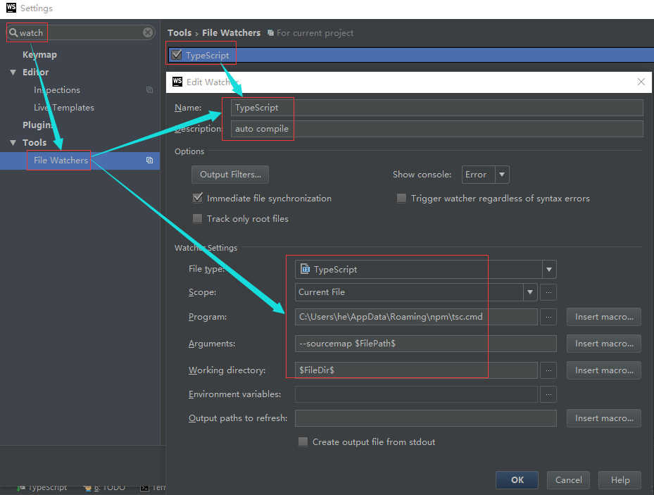

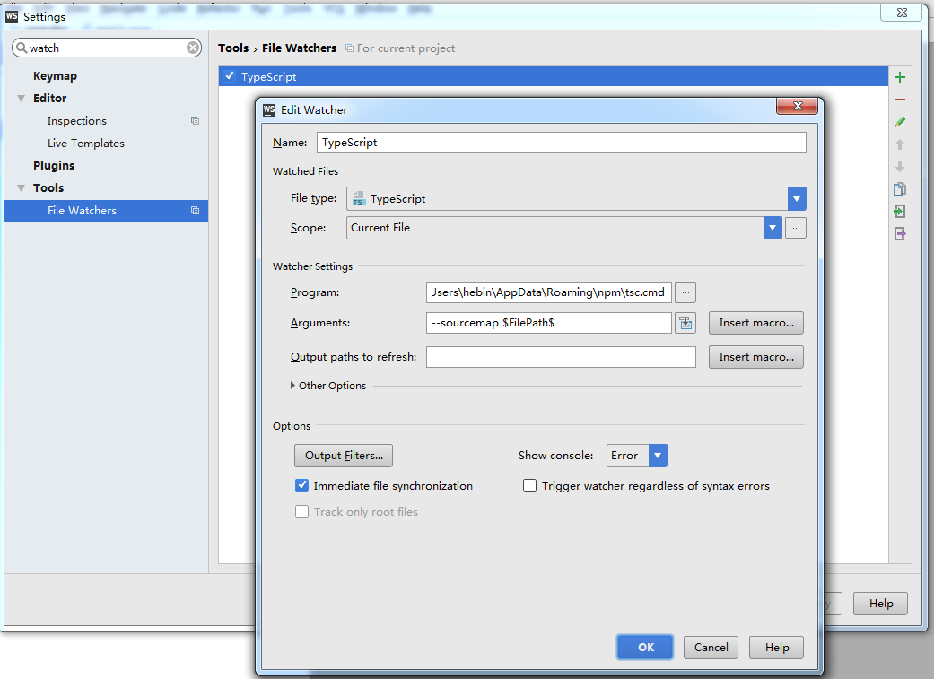

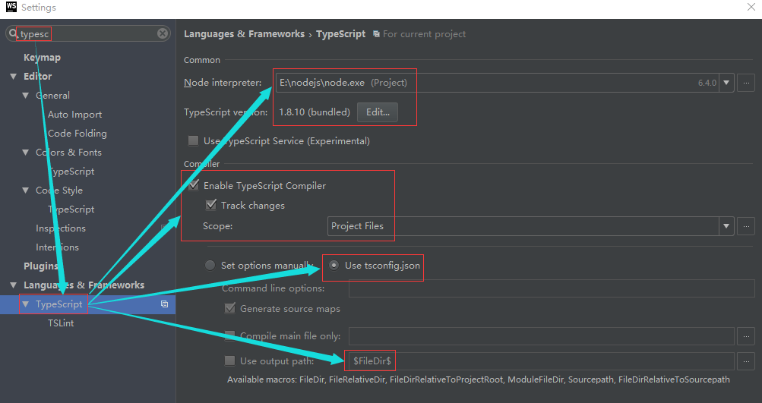

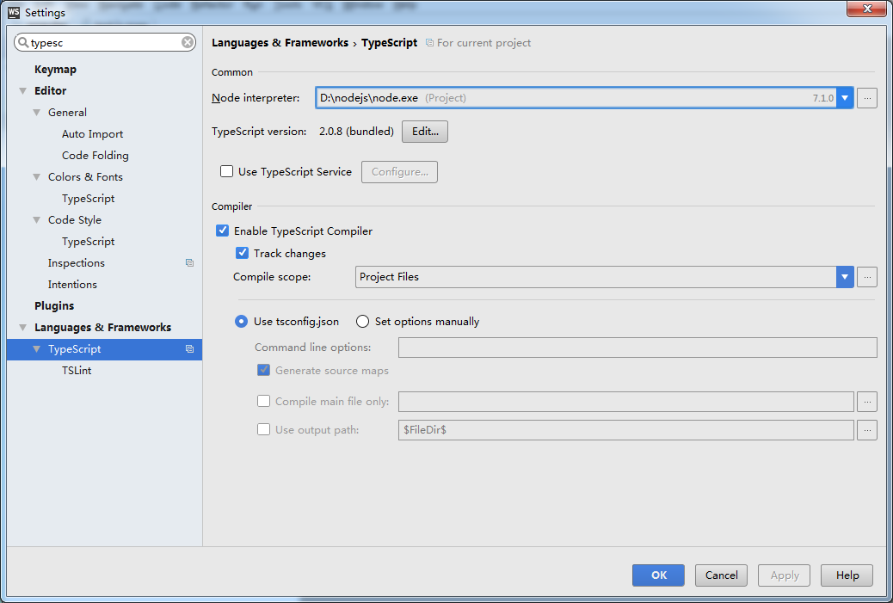

7、angular入门。参考官方网站的示例：<https://angular.cn/docs/ts/latest/quickstart.html>